INSTITUTO TECNOLÓGICO SUPERIOR

****DEL SUR DE GUANAJUATO

**“EGOCAR”**

**PÁGINA WEB**

**PROYECTO DE ASIGNATURA**

Asignatura:

**BASE DE DATOS DISTRIBUIDA**

Elaborado por:

**Alondra Escutia.**

**Yeimi Ortiz.**

**Marbella Hernández.**

**Rosa Villarreal.**

Carrera:

**LICENCIATURA EN INFORMÁTICA**

Asesor:

**Hugo Armando.**

|  |  |
| --- | --- |
| **Uriangato, Gto.** | **20/04/ 2012** |

**XAMPP:**

Se instalo este para nuestro servidor de **localhost**, y el usuario es: **root** y el password: **123**

Una vez instalado se dejara correr el **Apache** y **Mysql.**

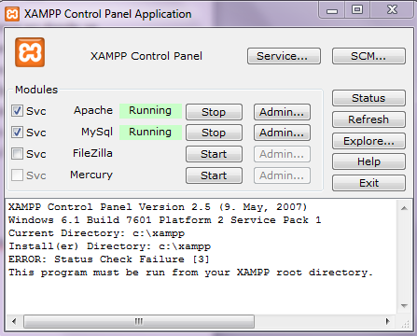

Ya una vez instalado y con estas selecciones para correr, principalmente nos dirigimos en donde se hizo la instalación del Xampp y entramos a esta en este caso donde se instalo mi xampp entre a esta ruta: **C:\xampp** una vez ya que entremos a esta ruta donde se instalo, entramos directamente aquí y aparecerán varias carpetas y nosotros ingresaremos solo a la carpeta de: **C:\xampp\htdocs** aquí en esta parte pondremos nuestro proyecto que hicimos en este caso jalo mi carpeta de **egocar1** y la dejo ahí, **C:\xampp\htdocs\egocar1** y esta listo para que ya se vea en el xampp con esta ruta se extraerá para abrir nuestra página principal en este caso la mandamos llamar así: **http://localhost/egocar1/index.html**

**PAGINA DE EGOCAR:**

se llamo **egocar1** en esta carpeta ingrese dentro cada una de las páginas que devera correr el programa, utilizando:(HTML, CSS, PHP, AJAX, XML,etc.)

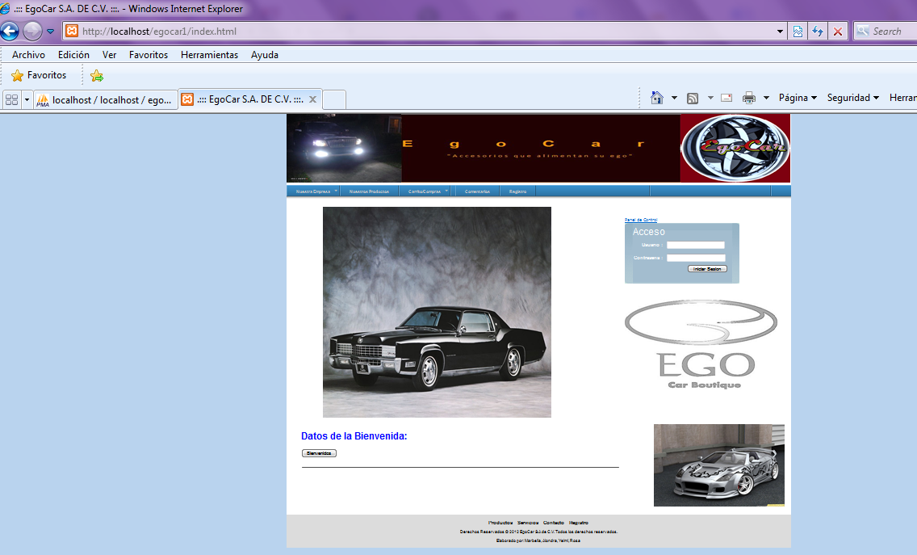

**BASE DE DATOS DE EGOCAR:**

Esta se Creo en Xampp, y se llamo: **egocar1_conecto.**

**Exporte** nuestra base de datos del equipo para que después usted pueda **importar**la en el xampp.

